Vielen Dank, dass du dir unsere Anschreiben-Vorlage heruntergeladen hast! Es handelt sich hierbei um einen Mustertext, den du, um ihn zu verwenden, individualisieren und inhaltlich anpassen solltest.

Lösche dazu diese Seite aus diesem Dokument und ergänze das Anschreiben mit deinen persönlichen Informationen. Die Seite kannst du ganz einfach löschen, indem du alle Inhalte auf dieser Seite markierst und die Entfernen-Taste („Entf“) drückst.

Wenn du dir beim Erstellen deines Anschreibens unsicher bist und inhaltliche Unterstützung brauchst, empfehlen wir dir den kostenlosen Bewerbungsgenerator von bewerbung2go. Dieser bietet dir einige Hilfestellungen und Designoptionen, mit denen du deine individuelle Bewerbung erstellen kannst.

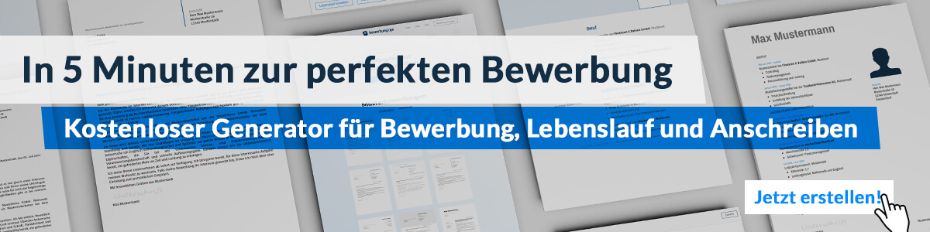
Hier entlang zum kostenlosen Bewerbungsgenerator von bewerbung2go
Arbeitgeber GmbH
Name Nachname
Straße 123
12345 Musterstadt
Musterstadt, 29.07.2026

Bewerbung als Friedhofsarbeiter

Sehr geehrte Damen und Herren,

der respektvolle Umgang mit Menschen, die Pflege und Erhaltung von Grünflächen sowie die ordnungsgemäße Durchführung von Arbeiten in einem sensiblen Umfeld wie einem Friedhof sind für mich von großer Bedeutung. Ihr Friedhof steht für eine gepflegte und würdevolle Atmosphäre, und ich sehe hier die Möglichkeit, meine handwerklichen Fähigkeiten sowie meine Sorgfalt und Umsicht in Ihre Arbeitsabläufe einzubringen.

In meiner bisherigen Tätigkeit als Gärtner in der Grünflächenpflege habe ich umfangreiche Erfahrung in der Pflege und Gestaltung von Grünanlagen gesammelt. Dabei habe ich nicht nur den Umgang mit verschiedenen Pflanzenarten und Werkzeugen erlernt, sondern auch einen Sinn für Details entwickelt, der mir hilft, Flächen ordentlich und ansprechend zu gestalten. Besonders der nachhaltige Einsatz von Ressourcen und die gewissenhafte Ausführung meiner Aufgaben liegen mir am Herzen.

Auf einem Friedhof ist zudem ein besonderes Maß an Verantwortungsbewusstsein und Einfühlungsvermögen gefragt. Dies habe ich in meiner letzten Anstellung als Hausmeister in einer Pflegeeinrichtung unter Beweis gestellt, wo ich regelmäßig in sensiblen Bereichen gearbeitet und den persönlichen Kontakt mit Bewohnern und deren Angehörigen gepflegt habe. Diese Erfahrung hat mir gezeigt, wie wichtig es ist, in solchen Situationen stets respektvoll und zurückhaltend zu agieren.

Neben der Pflege der Grünflächen verfüge ich auch über handwerkliche Fähigkeiten, die ich in der Wartung und Instandsetzung von Wegen, Zäunen und Einrichtungen anwenden kann. Dabei arbeite ich stets zuverlässig und selbstständig, behalte jedoch den Überblick über alle notwendigen Aufgaben.

Ich freue mich darauf, in einem persönlichen Gespräch zu erläutern, wie ich mein Engagement und meine praktischen Fähigkeiten in Ihrem Team einbringen kann.

Mit freundlichen Grüßen
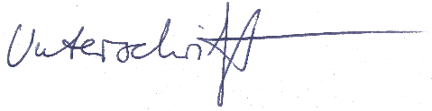

Jan Mertens

